qwertyuiopåasdfghjklöäzxcvbnmqwertyuiopåasdfghjklöäzxcvbnmqwertyuiopåasdfghjklöäzxcvbnmqwertyuiopåasdfghjklöäzxcvbnmqwertyuiopåasdfghjklöäzxcvbnmqwertyuiopåasdfghjklöäzxcvbnmqwertyuiopåasdfghjklöäzxcvbnmqwertyuiopåasdfghjklöäzxcvbnmqwertyuiopåasdfghjklöäzxcvbnmqwertyuiopåasdfghjklöäzxcvbnmqwertyuiopåasdfghjklöäzxcvbnmqwertyuiopåasdfghjklöäzxcvbnmqwertyuiopåasdfghjklöäzxcvbnmqwertyuiopåasdfghjklöäzxcvbnmqwertyuiopåasdfghjklöäzxcvbnmqwertyuiopåasdfghjklöäzxcvbnmqwertyuiopåasdfghjklöäzxcvbnmqwertyuiopåasdfghjklöäzxcvbnmrtyuiopåasdfghjklöäzxcvbnmqwertyuiopåasdfghjklöäzxcvbnmqwertyuiopåasdfghjklöäzxcvbnmqwertyuiopåasdfghjklöäzxcvbnmqwertyuiopåasdfghjklöäzxcvbnmqwertyuiopåasdfghjklöäzxcvbnmqwertyuiopåasdfghjklöäzxcvbnmqwertyuiopåasdfghjklöäzxcvbnmqwertyuiopåasdfghjklöäzxcvbnmqwertyuiopåasdfghjklöäzxcvbnmqwertyuiopåasdfghjklöäzxcvbnmqwertyuiopåasdfghjklöäzxcvbnmqwertyuiopåasdfghjklöäzxcvbnmrtyuiopåasdfghjklöäzxcvbnmqwertyuiopåasdfghjklöäzxcvbnmqwertyuiopåasdfghjklöäzxcvbnmqwertyuiopåasdfghjklöäzxcvbnmqwertyuiopåasdfghjklöäzxcvbnmqwertyuiopåasdfghjklöäzxcvbnmqwertyuiopåasdfghjklöäzxcvbnmqwertyuiopåasdfghjklöäzxcvbnmqwertyuiopåasdfghjklöäzxcvbnmqwertyuiopåasdfghjklöäzxcvbnmqwertyuiopåasdfghjklöäzxcvbnmqwertyuiopåasdfghjklöäzxcvbnmqwertyuiopåasdfghjklöäzxcvbnmrtyuiopåasdfghjklöäzxcvbnmqwertyuiopåasdfghjklöäzxcvbnmqwertyuiopåasdfghjklöäzxcvbnmqwertyuiopåasdfghjklöäzxcvbnmqwertyuiopåasdfghjklöäzxcvbnmqwertyuiopåasdfghjklöäzxcvbnmqwertyuiopåasdfghjklöäzxcvbnmqwertyuiopåasdfghjklöäzxcvbnmqwertyuiopåasdfghjklöäzxcvbnmqwertyuiopåasdfghjklöäzxcvbnmqwertyuiopåasdfghjklöäzxcvbnmqwertyuiopåasdfghjklöäzxcvbnmqwertyuiopåasdfghjklöäzxcvbnmrtyuiopåasdfghjklöäzxcvbnmqwertyuiopåasdfghjklöäzxcvbnmqwertyuiopåasdfghjklöäzxcvbnmqwertyuiopåasdfghjklöäzxcvbnmqwertyuiopåasdfghjklöäzxcvbnmqwertyuiopåasdfghjklöäzxcvbnmqwertyuiopåasdfghjklöäzxcvbnmqwertyuiopåasdfghjklöäzxcvbnmqwertyuiopåasdfghjklöäzxcvbnmqwertyuiopåasdfghjklöäzxcvbnmqwertyuiopåasdfghjklöäzxcvbnmqwertyuiopåasdfghjklöäzxcvbnmqwertyuiopåasdfghjklöäzxcvbnmrtyuiopåasdfghjklöäzxcvbnmqwertyuiopåasdfghjklöäzxcvbnmqwertyuiopåasdfghjklöäzxcvbnmqwertyuiopåasdfghjklöäzxcvbnmqwertyuiopåasdfghjklöäzxcvbnmqwertyuiopåasdfghjklöäzxcvbnmqwertyuiopåasdfghjklöäzxcvbnmqwertyuiopåasdfghjklöäzxcvbnmqwertyuiopåasdfghjklöäzxcvbnmqwertyuiopåasdfghjklöäzxcvbnmqwertyuiopåasdfghjklöäzxcvbnmqwertyuiopåasdfghjklöäzxcvbnmqwertyuiopåasdfghjklöäzxcvbnmrtyuiopåasdfghjklöäzxcvbnmqwertyuiopåasdfghjklöäzxcvbnmqwertyuiopåasdfghjklöäzxcvbnmqwertyuiopåasdfghjklöäzxcvbnmqwertyuiopåasdfghjklöäzxcvbnmqwertyuiopåasdfghjklöäzxcvbnmqwertyuiopåasdfghjklöäzxcvbnmqwertyuiopåasdfghjklöäzxcvbnmqwertyuiopåasdfghjklöäzxcvbnmqwertyuiopåasdfghjklöäzxcvbnmqwertyuiopåasdfghjklöäzxcvbnmqwertyuiopåasdfghjklöäzxcvbnmqwertyuiopåasdfghjklöäzxcvbnmrtyuiopåasdfghjklöäzxcvbnmqwertyuiopåasdfghjklöäzxcvbnmqwertyuiopåasdfghjklöäzxcvbnmqwertyuiopåasdfghjklöäzxcvbnmqwertyuiopåasdfghjklöäzxcvbnmqwertyuiopåasdfghjklöäzxcvbnmqwertyuiopåasdfghjklöäzxcvbnmqwertyuiopåasdfghjklöäzxcvbnmqwertyuiopåasdfghjklöäzxcvbnmqwertyuiopåasdfghjklöäzxcvbnmqwertyuiopåasdfghjklöäzxcvbnmqwertyuiopåasdfghjklöäzxcvbnmqwertyuiopåasdfghjklöäzxcvbnmqwwertyuiopåasdfghjklöäzxcvbnmqwertyuiopåasdfghjklöäzxcvbnmqwertyuiopåasdfghjklöäzxcvbnmqwertyuiopåasdfghjklöäzxcvbnm

Pula-ajan reseptit

Liharuoat 2: naudanliha, vasikanliha, lampaanliha, sianliha, jänis, kaniini, kana, metsälinnut, linnut, sisälmykset

26.5.2019

Aamu Mellin

Joulukinkku 1
5 kg:n | kinkku
Suolaamiseen
12 litraa | vettä
1 ½ kg | suolaa
25 g | salpietaria
160 g | sokeria
Keittämiseen
 | vettä
25 | maustepippuria
Voitelemiseen
½ rkl | sinappia
½ rkl (noin 20 g) | sokeria
2 rkl (25g) | korppujauhoja
Kastike: | liemestä valmistetaan kastiketta sääntöjen mukaisesti. Useimmat käyttävät kuitenkin kinkkua ilman kinkkua kastiketta semmoisenaan.
Kinkku pyyhitään ja kamara hangataan veitsellä puhtaaksi. Vähän hienoa suolaa, sokeria ja salpietaria sekoitetaan ja sillä hierotaan kinkku joka puolelta. Se saa näin seisoa pari vuorokautta. Jäljellä olevista suoloista, sokerista, salpietarista ja vedestä keitetään liuos, joka kuoritaan hyvin, ja asetetaan jäähtymään. Kun liuos on jäähtynyt kylmäksi, pannaan kinkku siihen suolaantumaan 2-3 viikoksi.
Kun kinkku on keitettävä, nostetaan se pois suolavedestä, pyyhitään kuivaksi ja pannaan kiehuvaan veteen. Kun vesi uudestaan kiehahtaa, kinkku kuoritaan tarkoin, pippurit pannaan sekaan ja kinkkua keitetään sitten hiljalleen 4-5 tuntia. Ellei kinkku ole tarpeeksi suolainen, lisätään siihen suolaa keitettäessä.
Kun kinkku on keitetty, nostetaan se pois liemestä ja kamara poistetaan heti. Jos niin tahdotaan, voidaan lähelle potkaa jättää vähän kamaraa paikalleen ja leikellä se terävällä veitsellä hauskoiksi kuvioiksi. Silavan pinnalle sivellään sinappia ja sirotellaan korppujauhoja, joihin on sokeri sekoitettu. Kinkku asetetaan uuniin ruskistumaan noin ½ tunniksi.

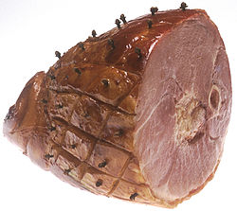
Kuva 1 kinkku
Kinkku 2
 | hiukan suolainen kinkku
¾ litraa | vettä
2 litraa | ruisjauhoja
 | korppujauhoja
Lisäruoat | perunat, luumut, herneet, hillokkeet ja salaatit
Tähteet | kinkku tarjotaan kylmänä päivälliseksi, viipaleiksi leikattuna voileipäpöydässä tai käytetään salaatteihin
Kinkku asetetaan uunipannuun. Vedestä ja ruisjauhoista valmistetaan kiinteä taikina, jolla koko kinkku peitetään, ja sitten se asetetaan uuniin noin 5 tunniksi. Kun kinkku on valmis, poistetaan kamara kinkun päältä, minkä jälkeen kinkku asetetaan uudelleen uuniin ja hiukan korppujauhoja ripotellaan sen pinnalle. Kun se on ruskistunut, otetaan se uunista.
Kinkku 3
noin 5 kg:n | savustettu kinkku
Lisäruoat | perunat, luumut, virnat, herneet, hillokkeet
Tähän käytetään hyvin miedossa suolassa ollutta, joko kylmällä tai lämpimällä savustuksella kypsytettyä kinkkua. Savustuksesta kovettuneeseen ja tummuneeseen pintaan leikellään terävällä veitsellä kuvioita ja kamara irrotetaan niiltä kohdin, niin että muodostuu valkoisia kuvioita. Kinkku pannaan uuninpannussa uuniin.

Paistettu sianselkä
1 ½ kg | sianselkää
 | korppujauhoja
 | suolaa
 | pippuria
 | persiljaa
Lisäruoat | perunat, salaatit, luumut, hillokkeet
Tähteet | jäljelle jäänyt sianselkä käytetään viipaleiksi leikattuna voileipäpöydässä, täytteenä erilaisissa paistoksissa ja salaattina paksujen kastikkeiden kera
Kastike | pannuun muodostunut liemi siivilöidään paistin päälle
Muista | kastikkeeseen voi lisätä hieman viiniä halutun maun mukaan
Sianselkä sidotaan niin, että sille saadaan kaunis muoto, ja sen pintaan hierotaan hiukan suolaa ja pippuria. Uuninpannuun asetetaan sianselkä päällyspuoli alaspäin ja annetaan sen kuumassa uunissa paistua ½ tuntia. Sitten se käännetään sekä valellaan pannuun lisätystä vedestä muodostuneella liemellä. Kun sianselkä on melkein valmis, sirotellaan sen päälle korppujauhoja ja hienonnettua persiljaa ja se asetetaan vielä hetkeksi uuniin ruskistumaan.

https://www.atria.fi/ammattilaiset/ratkaisut/vinkit-ja-ideat/lihanleikkauksen-vinkkeja/

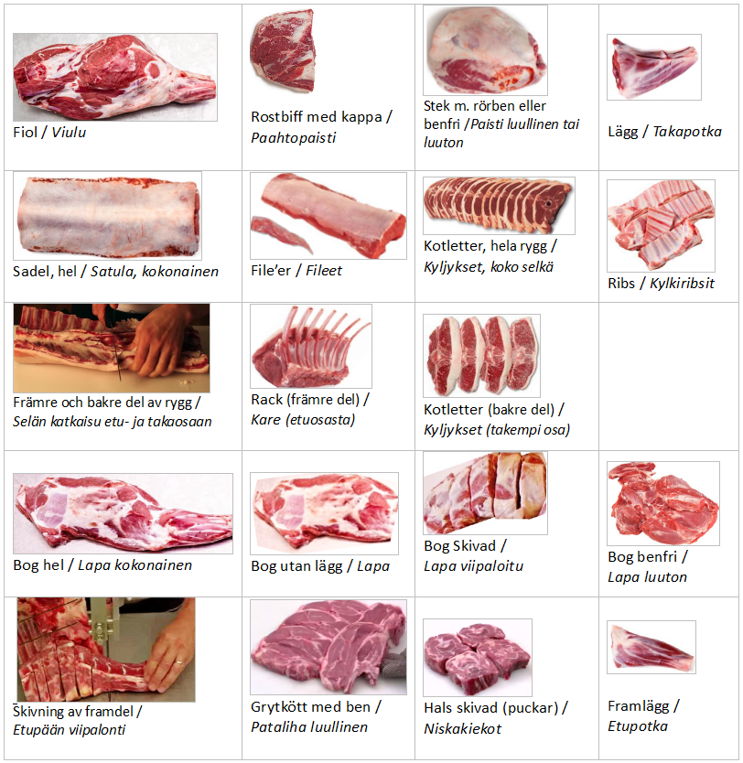
Kuva 2 sian ruhonosat

Paistettu sianliha
¾ kg | laihaa, puolisuolaista sianlihaa
2 rkl (25 g) | vehnäjauhoja
½ tl | valkopippuria
2 dl | vettä
1 dl | maitoa
Kastike | maito sekoitetaan kastikkeeseen ja kastike suurustetaan, jos tarve vaatii
Lisäruoat | keitetyt perunat, lanttusurvos ja –laatikko, herne- ja papumuhennos, sinappi
Sianliha leikataan poikittain yhdenkokoisiksi viipaleiksi ja kamara otetaan pois. Jauhot ja pippuri sekoitetaan yhteen lautasella ja siinä käännetään viipaleet sekä käristetään äkkiä kuumassa pannussa. Ne pannaan sen jälkeen pieneen pataan, kiehuvaa vettä kaadetaan sekaan, ja viipaleita keitetään noin 1 tunti.

Täytetty siankylkipaisti
3 kg | siankylkeä
2 rkl (50g) | suolaa
½ tl | valkopippuria
6 kpl (500 g) | tuoreita tai 100 g kuivia omenia
2 tl | sokeria
150 g | luumuja
2 rkl (60 g) | voita
¾ litraa | vettä tai lihalientä
Kastike | saadaan siten, että paistin liemi siivilöidään, rasva kuoritaan pois ja kastike maustetaan suolalla, sinapilla ja tomaattisoseella
Lisäruoat | keitetyt perunat, ruskistettu kaali, keitetyt herneet tai juurikasvit ja salaatit sekä hillokkeet
Muista | valutusveteen voi lisätä hiukan viiniä maun mukaan
Siankyljestä katkaistaan luut, se pestään kuumaan veteen kastetulla lihapyyhkeellä ja hierotaan sinapilla. Omenat kuoritaan, leikataan viipaleiksi ja sokeroidaan, kuivatut omenat ja luumut kiehautetaan. Kylki levitetään ja käännetään lihapuoli alaspäin. Paistin luiselle puolelle pistellään omenaviipaleita ja kivettömiä luumunpuolikkaita. Uuninpannussa ruskistetaan paisti kauniin ruskeaksi rasvalla sitä ahkeraan valellen. Se suolataan ja pippuroidaan. Kiehuvaa vettä kaadetaan vähitellen pannuun (Tarvitsee kypsyäkseen noin 2- 2 ½ tuntia). Se leikataan kauniiksi palasiksi ja tarjotaan kuumana omenilla ja luumuilla koristettuna.

Uunissa valmistettu siankylki
1 ½ kg | siankylkeä
 | suolaa
 | pippuria
 | sinappia
 | vettä
Kastikkeena | käytetään lientä, jossa siankylki on paistunut. Se on vain siivilöitävä ennen tarjoamista ja rasva on pinnalta kuorittava pois
Tähteet | kylmä siankylki tarjotaan viipaleina voileipäpöydässä, täytteenä munakkaissa, kuoriaisissa tai munalaatikoissa
Siankylki paloitellaan pieniin osiin ja asetetaan uuninpannuun ruskistumaan. Suolaa ja hienonnettua pippuria pannaan lihan päälle. Palaset pannaan uuniin ja kun liha on ruskistunut, lisätään pannuun kiehuvaa vettä, johon on sekoitettu sinappia. Lihaa valellaan ahkerasti paistumisen aikana liemellään.

Jäljitellyt siankyljykset
¾ kg | sianlihaa
1 dl (60 g) | leipäjauhelma
2 rkl (60 g) | voita
1/8 tl | valkopippuria
1-2 | munaa
1 | sitruuna
2 tl | suolaa (ellei sitä ole lihassa)
Kastike | liemi siivilöidään, tilkka kermaa lisätään, annetaan sen kiehahtaa ja kaadetaan kyljyksien päälle
Lisäruoat | Keitetyt perunat, vihannekset, sinappi, salaatit ym
Liha pyyhitään ja leikataan viipaleiksi, jotka hierotaan sitruunanpalasella ja kastellaan munassa sekä leipäjauhelmassa, johon suola ja pippuri on sekoitettu. Voi ruskistetaan pannussa, siihen pannaan lihapalaset ruskistumaan ja sitruunan mehu puserretaan sekaan, jonka jälkeen kuumaa vettä lisätään pannuun ja palaset saavat paistua kypsiksi.

Porsas ja kaali
1 ½ kg | porsaanlihaa tai siankylkeä
noin 600 g | kaalinkerä
1 rkl | kuminoita
200 g | voita
 | suolaa, sokeria, sinappia, vähän vettä
Lisäruoat | perunat, salaatit, hillokkeet
Tähteet | tähteet käytetään laatikkoihin tai sellaisenaan lämmitettyinä
Kaali leikataan suikaleiksi ja ruskistetaan voissa rautapadassa kuminoiden kera. Hiukan sokeria lisätään, niin että kaalit tulevat kauniimman näköisiksi. Porsas leikataan viipaleiksi ja ruskistetaan äkkiä ohuessa rautapannussa. Rautapannuun ladotaan kerroksittain ruskistetut lihapalat, ruskistetut kaalit, suola ja sinappi. Pataan lisätään noin 2 dl kuumaa vettä ja ruoka saa kiehua kannen alla, kunnes lihapalat ja kaalit ovat kypsiä.

Hyytelökyljykset
5 kpl (500 g) | ohuita siankyljyksiä
 | vettä
1 rkl | suolaa
5 | luumua
1 | tomaatti
1 | muna
Kyljykset keitetään kypsiksi, asetetaan vadille, koristellaan tomaatilla, luumuilla ja kovaksi keitetyllä munanvalkuaisella. Kirkas lihaliemi kaadetaan niiden päälle, ja seos saa hyytyä, jonka jälkeen joka kyljys leikataan erikseen. Tarjotaan voileipäpöydässä tai kesäruokana päivälliseksi tai aamiaiseksi.

Peruna- ja silavalaatikko
1 litra | keitettyjä, kylmiä perunoita
250 g | savustettua sianlihaa tai pekonia
½ litraa | maitoa
3 | munaa
 | suolaa, valkopippuria
Kastike | voisula
Perunat kuoritaan ja leikataan kuutioiksi, sianliha leikataan yhtä suuriksi kuutioiksi, ja sekoitetaan perunoihin. Seos pannaan voideltuun vuokaan, munat ja maito vatkataan ja kaadetaan maustettuna laatikkoon. Laatikko saa paistua uunissa, kunnes on hyytynyt ja hiukan ruskistunut.
Hevosenpaisti
1 kg | hevosenreittä
Liemeen
2 dl | etikkaa
3 litraa | hyvää sahtia
2 tl | valkopippuria
10 | neilikkaa
15 | maustepippuria
1 ½ dl (150 g) | sokeria
1 dl | survottuja katajanmarjoja
2 | laakerinlehteä
2 | punasipulia
Paistamiseen
150 g | silavaa
4 rkl (120 g) | voita
2 tl | suolaa
1 rkl (15 g) | vehnäjauhoja
Kastikkeeseen
1 rkl (15 g) | vehnäjauhoja
2 dl | kermaa
 | vähän suolaa
½ tl | sokeria
Kastike | valmistetaan siten, että kun paisti on nostettu pannusta, sekoitetaan siihen vehnäjauhot ja kerma ja annetaan kastikkeen kiehua 10 minuuttia. Ennen tarjoamista siivilöidään se
Lisäruoat | lisäksi tarjotaan perunoita, vihanneksia, salaatteja ja hillokkeita
Valmistetaan niin kuin hapanpaisti

Poronpaisti
3 kg | poronpaistia
4 litraa | kaljaa tai maitoa
200 g | silavaa
3 rkl (90 g) | voita
1 rkl (25g) | suolaa
1 rkl (15 g) | vehnäjauhoja
¾ litraa | kiehuvaa vettä
Kastikkeeseen
1 rkl (30 g) | voita
1-2 rkl (15-25 g) | vehnäjauhoja
 | paistinlientä
1-2 dl | paksua kermaa
Kastike | valmistetaan niin kuin patapaistiin. Kun paisti on nostettu vadille, siivilöidään kastike ja siihen lisätään kerma sekä vähän vehnäjauhoja, jos kastike on ohutta. Kun se on uudelleen kiehahtanut, maustetaan se suolalla
Lisäruoat | ruskistetut perunat ja hapahkot salaatit
Jos paisti on jäässä, on se pantava likoamaan kaljaan tai maitoon, kunnes se on täysin sulanut. Sen jälkeen se huuhdotaan hyvin ja pyyhitään vaatteella ja kaikki kalvot poistetaan siitä tarkoin. Paisti silavoidaan sitten tiheihin riveihin asetetuilla hienoilla silavasuikaleilla. Voi kuumennetaan paistinpadassa ja paisti ruskistetaan siinä hyvin, jonka jälkeen se suolataan: vettä kaadetaan pataan vähin erin, paistia valellaan usein ja käännetään pari kertaa paistamisen kestäessä. Paistamiseen kuluu 3-4 tuntia.

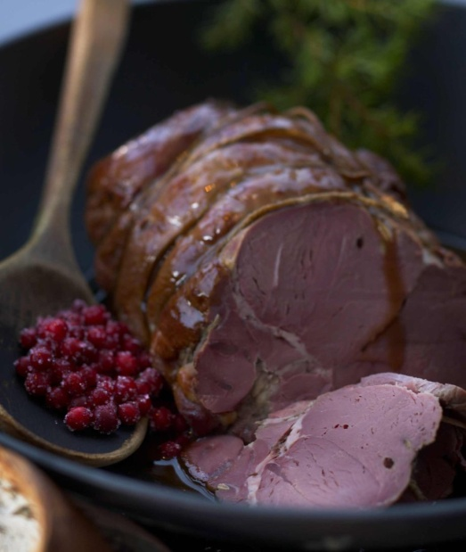
Kuva 3 poronpaisti

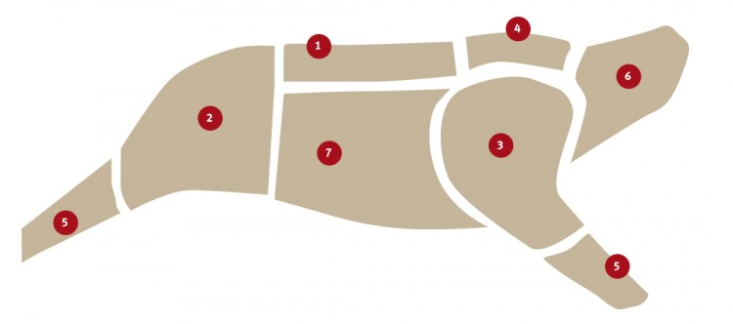
Kuva 4 poron ruhon osat

https://www.pororeseptit.fi/poronlihan-valmistus/ruhonosien-kaytto/

Jäniksenpaisti
1 (noin 3 ½ kg) | jänis
2 litraa | kuorittua maitoa tai vettä
1 rkl | etikkaa
200 g | silavaa
1 rkl (25 g) | suolaa
1 rkl (15 g) | vehnäjauhoja
4 rkl (120 g) | voita
2 dl | vettä
5 dl | kermaa tai kermaista maitoa
Kastike | valmistetaan siten, että siivilöityyn paistinliemeen lisätään 1-2 rkl vehnäjauhoja, ellei se ole tarpeeksi sakeata, ja 1 dl paksua kermaa. Kun se on kiehunut 10 minuuttia, maustetaan se suolalla ja valkopippurilla sekä lisätään, jos halutaan, 1 rkl viinimarjahyytelöä
Lisäruoat | keitetyt tai ruskistetut perunat, vihreäsalaatti ja muut hapahkot salaatit
Jänis avataan ja sisälmykset poistetaan, jonka jälkeen se saa riippua 3-6 päivää tullakseen mureaksi. Se nyljetään, ja pää, lavat, sekä reidet irrotetaan. Sitten käännetään jänis selälleen, kylkiluut katkaistaan ja kylki- sekä vatsalihat irrotetaan. Jänis huuhdotaan huolellisesti, ja se saa liota maidossa tai etikkavedessä seuraavaan päivään. Se kuivataan sitten huolellisesti ja silavoidaan ohuilla silavasuikaleilla. Reidet sidotaan yhdeksi nipuksi, samoin sidotaan lavat yhteen ja katkaistut selkäpalat yhteen. Lihapalojen väliin pannaan vielä ohuita silavaviipaleita, niin että paisti tulee mehukasta ja hyvää. Voi ruskistetaan paistinpadassa ja jänis paistetaan siinä joka puolelta kauniin ruskeaksi. Se suolataan ja jauhotetaan sekä valellaan ensin kiehuvalla vedellä ja sitten kermalla sekä saa tiiviin kannen alla hiljaa kiehua, kunnes kypsyy eli 2 – 2 ½ tuntia. Jänis leikataan kauniiksi palasiksi ja asetetaan tarjolle salaatilla tai persiljalla koristelulle vadille.

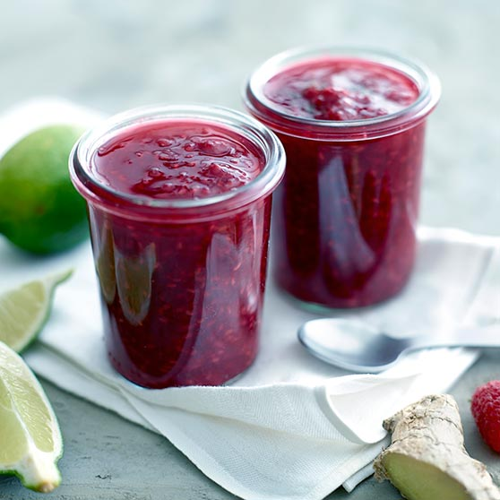
Kuva 5 viinimarjahyytelö

https://www.youtube.com/watch?v=YjfrtTKZKmQ

https://www.youtube.com/watch?v=62znp5OHYSs

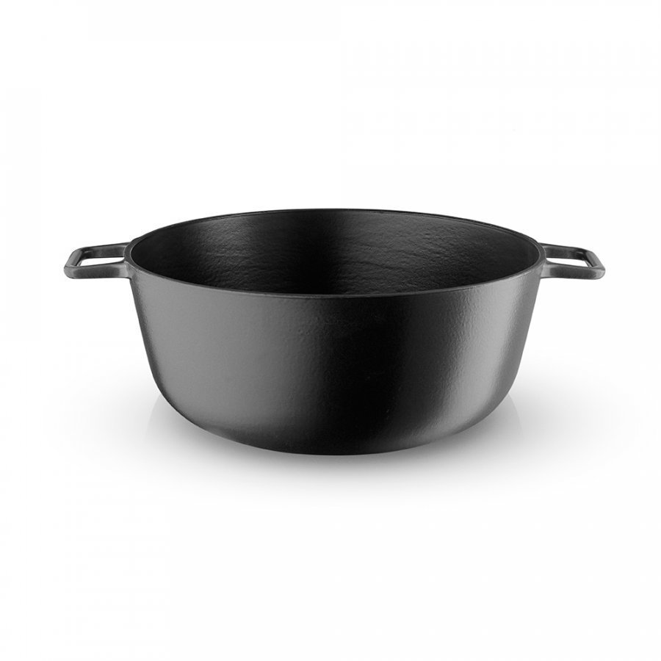
Kuva 6 paistinpata

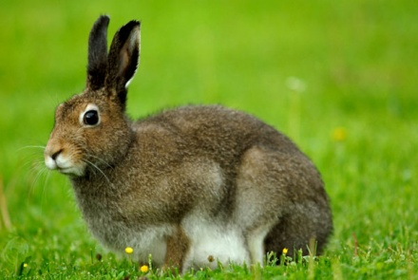
Kuva 7 jänis

Kaniini ja kaali
 | kaniini
600 g | pieni kaalinkerä
200 g | voita
2 rkl | kuminoita
 | suolaa, sokeria, vettä
Kastike | liemi siivilöidään ja suurustetaan jauhoilla, jos tarvitaan
Lisäruoat | perunat, salaatit, hillokkeet
Tähteet | jäljelle jäänyt ruoka lämmitetään aamiaiseksi tai käytetään tuoreitten kasvisten ja majoneesikastikkeen kera salaatiksi voileipäpöydässä
Kaniini nyljetään, puhdistetaan ja paloitellaan sopiviksi palasiksi. Puolet voista pannaan kuminoiden kera rautapataan ja siinä ruskistetaan suikaleiksi leikattu kaali. Lihapalat ruskistetaan jäljellä olevassa voissa, suolaa ja sokeria ripotellaan niiden pinnalle ja kaalit ja lihat ladotaan kerroksittain pataan, hiukan vettä kaadetaan kaiken päälle, ja kaniini saa kypsyä hiljalleen kannen alla.

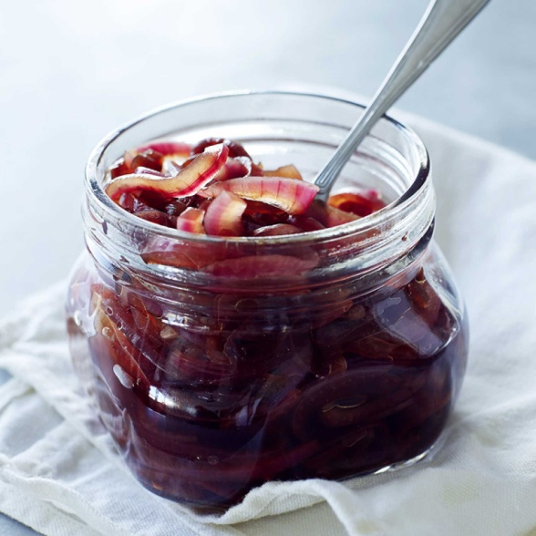
Kuva 8 punasipulihilloke

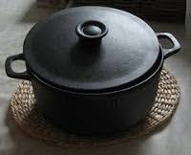
Kuva 9 rautapata

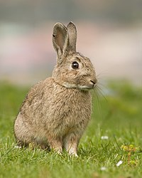
Kuva 10 kaniini

Paistetut kananpojat
3 (1 ½ kg | kananpoikaa
1 | iso nippu persiljaa
4 rkl (120 g) | voita
1 rkl (25 g) | suolaa
½ rkl (noin 10 g) | vehnäjauhoja
1 dl | vettä
4 dl | kermaista maitoa
Kastikkeeseen | paksua kermaa
1 dl | vähän vehnäjauhoja
Kastike | saadaan siten, että siivilöityyn paistinliemeen vatkataan vähän vehnäjauhoja, jos se ei muuten ole riittävän sakeata, sekä 1 dl paksua kermaa, jonka jälkeen kastike vielä saa kiehua 10 minuuttia
Lisäruoat | perunat ja salaatit
Kananpojat saavat ennen valmistamista riippua 2-6 päivää. Ne kynitään, kärvennetään huolellisesti, perataan, minkä jälkeen niitä liotetaan vähän aikaa (ulkomailla liotetaan vain metsäriista) vedessä ja kuivataan ne sitten hyvin sisältä ja päältä. Persilja perataan, huuhdotaan ja sekoitetaan 2 rkl:aan voita. Linnut täytetään persiljalla voilla ja ommellaan kiinni, jonka jälkeen ne sidotaan. Voin jäännös ruskistetaan paistinpadassa ja linnut asetetaan siihen rinta ylöspäin. Ne ruskistetaan joka puolelta kauniin ruskeiksi sekä suolataan ja jauhotetaan. Tilkkanen kiehuvaa vettä ja sitten vähitellen kiehuvaa kermamaitoa lisätään pataan, ja paisti saa tiiviin kannen alla hiljalleen kiehua, kunnes se on mureata eli noin 2-3 tuntia, minkä aikana sitä valellaan liemellä joka kymmenes minuutti. Kaikki kananpojat leikataan 6 osaan, asetetaan vadille niin, että ne näyttävät ehjiltä, ja koristellaan salaatilla tai persiljalla.

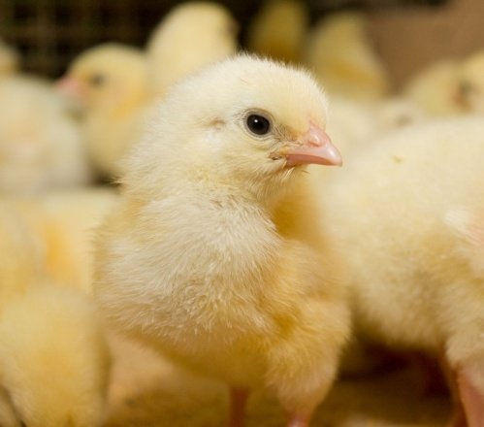
Kuva 11 kananpoikanen

Riisin kera tarjottava kana
1 ½ kg | kana
 | sitruuna, suolaa
1 rkl | sokeria
50 g | voita
3 rkl (40g) | vehnäjauhoja
 | vettä
Kastikkeeseen
2 rkl (20 g) | vehnäjauhoja
1 dl | kermaa
Kastike | saadaan siten, että voi ja vehnäjauhot kiehautetaan ja joukkoon lisätään siivilöitynä vähitellen liemi, jossa kana on kiehunut, sekä jauhot, ja annetaan kastikkeen kiehua 10 minuuttia, jonka jälkeen kerma lisätään. Ennen käyttämistä se on maustettava sokerilla, suolalla ja sitruunamehulla
Lisäruoat | höyryssä keitetyt riisit
Tähteet | jäljelle jäänyt kana tarjotaan joko kylmänä tai salaattina majoneesikastikkeen kera tai käytetään täytteeksi piirakkapaistoksiin, kuoriaisiin ym
Muista | keitinveteen voi lisätä hieman valkoviiniä
Kana kynitään, kärvennetään, puhdistetaan ja sidotaan. Sitruuna leikataan viipaleiksi poikittain ja pannaan kanan kera veteen, jota on niin paljon, että kana juuri peittyy. Veteen pannaan vielä suolaa ja sokeria ja kanan annetaan kannen alla kypsyä hiljaisella tulella. Kana tarjotaan usein kuparikasarissa kastikkeineen.

_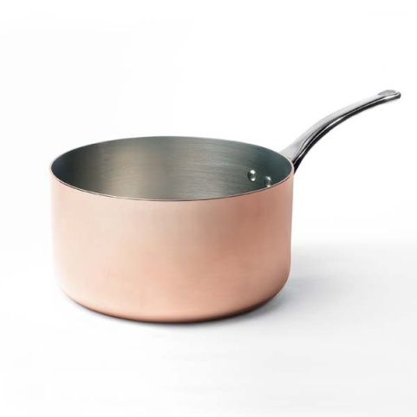
Kuva 12 kuparikasari

Keitetty kana majoneesikastikkeessa
1 | kana
 | vettä, suolaa, maustepippuria
 | keitettyjä porkkanoita
 | keitettyjä makaroneja
 | keitettyjä herneitä
 | keitettyjä punajuuria
 | majoneesikastiketta
Kana keitetään kypsäksi ja nahka nyljetään. Sitten se leikataan sieviksi viipaleiksi, jotka asetetaan keskelle vatia. Keitetyt, kylmät makaronit ja juurekset asetetaan lihan ympärille sieviin, ryhmiin ja majoneesikastike kaadetaan lihan päälle.

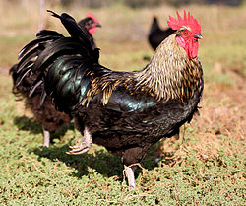
Kuva 13 kana

Paistettu sorsa
1 ½ kg | sorsa
50 g | voita
 | sitruunan mehu, suolaa
2 litraa | maitoa
 | vettä
2 rkl (25g) | vehnäjauhoja
1 dl | kermaa
Kastikkeeksi | käytetään lientä, jossa sorsa on kypsynyt. Se maustetaan ja siivilöidään, suurustetaan vehnäjauhoilla, ja saa kiehua 10 minuuttia, jonka jälkeen kerma lisätään ja saa vielä kiehahtaa
Lisäruoat | perunat, vihannekset, salaatit ja hillokkeet
Tähteet | jäljelle jäänyt liha käytetään salaatiksi majoneesikastikkeen ja vihannesten kera, laatikkoihin, piirakkapaistoksiin ym
Sorsa kynitään, kärvennetään, puhdistetaan ja sidotaan. Jos sorsan maku tuntuu vastenmieliseltä voi sitä miedontaa hieromalla sitä sitruunalla ja keittämällä sitä noin 20 minuuttia maidossa. Voi ruskistetaan padassa ja sorsa pannaan siihen ruskistumaan joka puolelta. Kun se on hyvin ruskistunut, ripotellaan suolaa sen pinnalle, sitruunan mehu ja hiukan vettä lisätään. Sorsa saa kypsyä kannen alla.

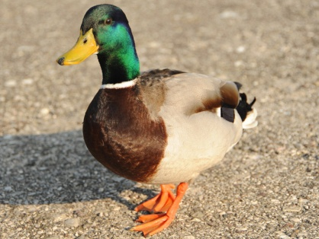
Kuva 14 sorsa

Paistettu metso
2 kg | metso tai koppelo
75 g | voita
3 rkl (40 g) | vehnäjauhoja
3 dl | kermaa
 | suolaa, vettä
Kastikkeeseen
2 rkl (25 g) | vehnäjauhoja
1 dl | kermaa
Kastike | saadaan liemestä, jossa lintu on kypsynyt, siten, että se siivilöidään, kerma lisätään siihen, se maustetaan ja suurustetaan vehnäjauhoilla sekä annetaan sen kiehahtaa
Lisäruoat | perunat, vihannekset, salaatit ja hillokkeet
Tähteet | jäljelle jäänyt lintu tarjotaan kylmänä, käytetään piirakkapaistoksiin, laatikkoihin, salaatteihin ym
Metso pannaan riippumaan muutamaksi päiväksi, niin että se tulee mureammaksi minkä jälkeen se kynitään, kärvennetään, puhdistetaan ja sidotaan. Voi ruskistetaan rautapadassa ja metso pannaan siihen ruskistumaan joka puolelta. Kun se on ruskistunut, ripotellaan vehnäjauhoja ja suolaa linnun päälle ja annetaan vehnäjauhojen ruskistua. Sitten lisätään pataan hiukan vettä, ja metso saa kannen alla kypsyä. Paistumisen aikana lisätään kiehuvaa kermaa liemeen useaan kertaan ja lintua valellaan ahkerasti sen omalla liemellä.
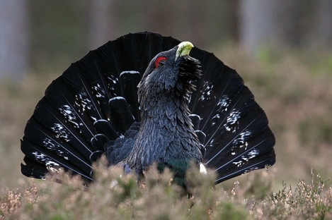
Kuva 15 metso

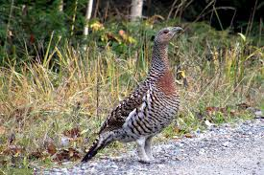
Kuva 16 koppelo
https://wikikko.info/wiki/Riistan_k%C3%A4sittely#Linnun_k.C3.A4rvent.C3.A4minen

Linnun kärventäminen[muokkaa]
- Kynimisestä jäljelle jääneet pienet höyhenet ja karvat voi kärventää pois, tämä kuitenkaan ei ole välttämätöntä. Käsittely vaikuttaa myös nahan makuun.
- Kärventäminen voidaan tehdä nuotiolla pyöräyttämällä vain hetki lintua liekissä tai kaasuliekin päällä tai palavan taloussprii-merisuola -seoksen päällä kunnes höyhenet ovat palaneet pois. Sen voi myös tehdä puuhellalla ottamalla levyn pois ja polttamalla paperia.
- Huuhtele ulkopinta kylmällä vedellä ja kuivaa.

Paistettu metsäkana
Valmistetaan samalla tavalla kuin metso
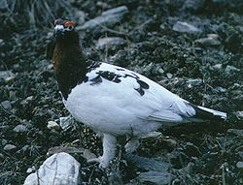
Kuva 17 metsäkana

Paistettu fasaani
1 | fasaani
1 | iso nippu persiljaa
4 rkl (120 g) | voita
1 rkl (25 g) | suolaa
½ rkl ( noin 10 g) | vehnäjauhoja
1 dl | vettä tai lihalientä
4 dl | kermaa
Kastikkeeseen
1 dl | paksua kermaa
 | vähän vehnäjauhoja
Lisäruoat | perunat, salaatit, hillokkeet
Muista | valeluveteen voi sekoittaa madeiraa
Fasaani pidetään riippumassa 4-10 päivään riippuen ilman kylmyydestä, mutta pää ylöspäin. Kynittäessä otetaan kauneimmat sulat talteen, samoin kynimätön pää, siivet ja pyrstö. Tarjolle vietäessä koristetaan nimittäin fasaani joko rautalangalla kiinnitetyin päin, siivin ja pyrstöin tai vadille asetetuin sulin. Fasaani valmistetaan kuten kananpojat.

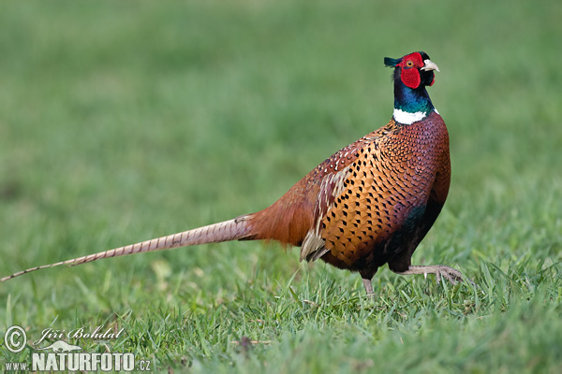
Kuva 18 fasaani

Paistettu pyy
3 ( 1 ½ kg) | pyytä
200 g | voita
 | persiljaa, suolaa
Kastikkeeseen
3 dl | kermaa tai kermamaitoa
2 rkl (25 g) | vehnäjauhoja
Kastike | Liemi , jossa linnut ovat kypsyneet, maustetaan, siivilöidään, suurustetaan vehnäjauhoilla, jos kastike tahdotaan sakeaksi, ja tarjotaan kastikkeena
Lisäruoat | perunat, vihannekset, salaatit ja hillokkeet
Tähteet | jäljelle jääneet pyyt tarjotaan kylminä voileipäpöydässä tai täytteenä piirakkapaistoksissa, kuoriaisissa, laatikoissa ym
Muista: Linnun voi tarjota kylmänä, hyytelöitynä. Tähän käytetään linnunlihalientä, johon ½ litraa kohti tarvitaan 7-8 liivatelehteä, 1 munanvalkuainen ja 1 tl konjakkia. Kylmä linnunliemi, josta rasva on tarkoin kuorittu, liivatelehdet ja hiukan vatkattu valkuainen sekä konjakki kaadetaan kasariin ja kirkastetaan sekä siivilöidään kuten hyytelöt. Lintu paloitellaan ja palaset pannaan jälleen paikoilleen. Kylmä kastike levitetään lihalle ja tasoitetaan. Koristeeksi voi panna hyytelöön kastettuja juurespaloja, ja hyytelö kaadetaan päälle.
Pyyt kynitään, puhdistetaan ja sidotaan. Persilja hienonnetaan ja hierotaan voin kera vaahdoksi. Voihin sekoitetaan suolaa ja sillä sivellään pyyt ulkoa ja loppu pannaan niiden sisälle. Linnut paistetaan sitten rautapadassa, joka puolelta vaaleanruskeiksi. Kun ne ovat ruskistuneet, lisätään pataan kiehuvaa kermaa vähitellen ja annetaan lintujen kannen alla hiljalleen kypsyä. Ennen tarjoamista poistetaan langat ja linnut halkaistaan pitkittäin.
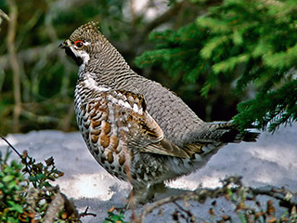
Kuva 19 pyy

Paistettu peltopyy
Valmistetaan kuten pyy
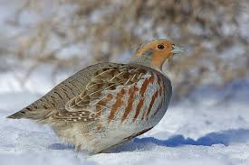
Kuva 20 peltopyy

Hanhenpaisti
4 kg | hanhi
1 kg | omenoita
 | suolaa, sokeria
3 rkl (30 g) | vehnäjauhoja
3 dl | kermaa
Kastikkeena | käytetään lientä, joka on paistettaessa muodostunut, mutta se on maustettava, rasva on tarkoin kuorittava, kastike siivilöidään ja suurustetaan, ellei se ole tarpeeksi paksua
Lisäruoat | salaatit ja hillokkeet
Tähteet | jäljelle jäänyt hanhi valmistetaan salaatiksi tai tarjotaan kylmänä riisiin ja majoneesikastikkeen kera
Hanhi pannaan riippumaan muutamaksi päiväksi kylmään paikkaan, niin että se pysyy tuoreena, mutta samalla se tulee mureaksi. Kun hanhi on valmistettava, kynitään se, kärvennetään, puhdistetaan ja täytetään omenilla, jotka on kuorittu ja leikattu lohkoiksi. Sitten lintu sidotaan ja paistetaan rautapadassa joko hellalla tai uunissa omassa rasvassaan. Kun hanhi on ruskistunut, sirotellaan sen päälle suolaa, sokeria ja vehnäjauhoja, ja se saa kypsyä. Vähän ennen tarjoamista lisätään kerma, joka saa kiehahtaa.

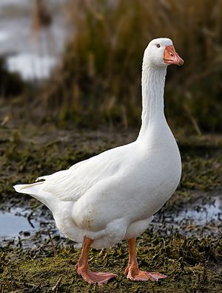
Kuva 21 hanhi

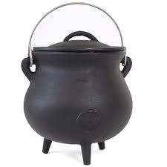
Kuva 22 rautapata

Kalkkuna (riittää noin 12 hengelle)
noin 4-5 kg | kalkkuna
 | silavaviipaleita
2 tl | suolaa
2 rkl | voita
½ | sitruunaa
2-3 dl | lihalientä
1 dl | paksua kermaa
2 tl | perunajauhoja
Kastike | Paistinliemi kuoritaan hyvin ja keitettään vähän kokoon. Se suurustetaan kylmään veteen liuotetulla perunajauhoilla. Kastikkeen täytyy olla aivan kuumaa
Lisäruoat | vihannekset, paistetut perunat ym
Kun kalkkuna on riippunut pari päivää, nypitään se ja puhdistetaan hyvin, hierotaan sitruunalla. Sisältä sivellään kalkkuna suolalla. Rintalasta painetaan alas ja rinta peitetään silavaviipaleilla ja lintu sidotaan. Kalkkuna pannaan uunipannuun ja valellaan kuumalla voisulalla, jonka jälkeen pannu asetetaan lämpimään uuniin. Aina 10 minuutin välein valellaan lintu pannuun lisätyllä lihaliemellä, loppupuolella lisätään kermaa. Paistamiseen menee noin 2 ½-3 tuntia. Kalkkunan täytyy silloin olla kauniin ruskea.
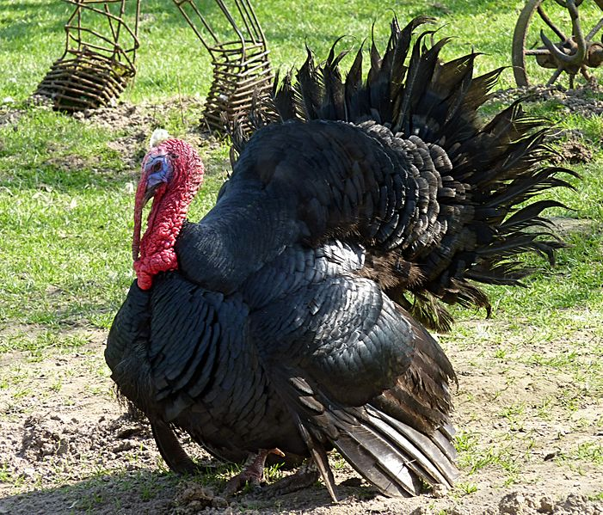
Kuva 23 kalkkuna

Kielipaisti
1 ½ kg | kieli (esim naudankieli)
 | sitruunan mehu, suolaa, pippuria, vettä
100 g | voita
Kastike | hapanimelä kastike, johon liemenä on käytetty sitä lientä, jossa kieli on paistunut
Lisäruoat | perunat, vihannekset, salaatit ja hillokkeet
Tähteet | jäljelle jäänyt kieli leikataan viipaleiksi voileipäpöytään
Muista | keitinveteen voi lisätä punaviiniä
Kieli pestään huolellisesti, keitetään kypsäksi (noin 3 tuntia) hiukan suolatussa vedessä ja nyljetään. Voi ruskistetaan padassa ja kieli pannaan siihen paistumaan joka puolelta ruskeaksi. Suolaa ja hienonnettua pippuria ripotellaan pinnalle, ja kun kieli on ruskea, lisätään hiukan vettä sekä sitruunan mehu, ja kielen annetaan kypsyä kannen alla tasaisella tulella.

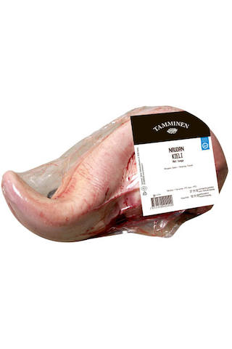
Kuva 24 naudankieli

Kielipihvit
1 ½ kg | kieli
 | suolaa, pippuria, sitruunaa, vettä
1 dl (700 g) | vehnäjauhoja
2 | munaa
1 dl | korppujauhoja
100 g | voita
Kastikkeeksi | kaadetaan pihvien päälle vadille liemi, jossa ne ovat paistuneet
Lisäruoat | perunat, paistettu keräkaali, salaatit ja hillokkeet
Tähteet | Jäljelle jääneet pihvit tarjotaan salaattina tomaattien ja majoneesikastikkeen kera voileipäpöydässä
Kieli pestään ja keitetään pehmeäksi vedessä, nyljetään ja leikataan paksuiksi viipaleiksi sekä kastetaan vatkattuun munaan ja korppujauhoihin, joihin suola ja pippuri on sekoitettu. Pihvit paistetaan voissa pannussa kauniin ruskeiksi kummaltakin puolelta, ja jokaisen pihvin päälle pannaan tarjottaessa sitruunaviipale.

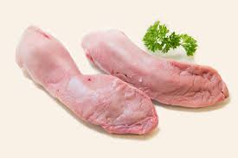
Kuva 25 porsaankielet

Makaronivanukas munuaismuhennoksen kera
300 g | makaroneja
 | vettä, suolaa
3 | munaa
½ litraa | maitoa
 | pippuria, suolaa, sokeria
Vuokaan
1 rkl (30 g) | voita
2 rkl ( 25 g) | korppujauhoja
½ dl | juustoraastetta
Muhennos
3 (450 g) | vasikan munuaista
½ rkl (15 g) | voita
3 rkl (40 g) | vehnäjauhoja
 | lihalientä tai vettä
 | pippuria, suolaa
 | (vähän sitruunamehua, jos niin halutaan)
Makaronit katkotaan noin 10 cm:n pituisiksi palasiksi sekä kiehautetaan suolalla maustetussa vedessä. Ne asetetaan sitten voideltuun ja leivitettyyn, pyöreään, vuokaan Munat ja maito vatkataan, mausteet lisätään ja seos kaadetaan makaronien päälle. Vanukas pannaan uuniin paistumaan 1 tunniksi. Munuaiset puhdistetaan ja leikataan kuutioiksi, jotka ruskistetaan voissa, lihaliemi lisätään , ja munuaiset saavat hiljaa kiehua, kunnes ovat aivan kypsät. Voi ja jauhot ruskistetaan, paistin liemi ja vähän lihalientä lisätään ja kastike saa kiehua 10 minuuttia. Munuaiset pannaan sekaan ja muhennos maustetaan. Vanukas kaadetaan vadille, juustoraaste ripotellaan sen päälle ja muhennos kaadetaan keskellä olevaan reikään.
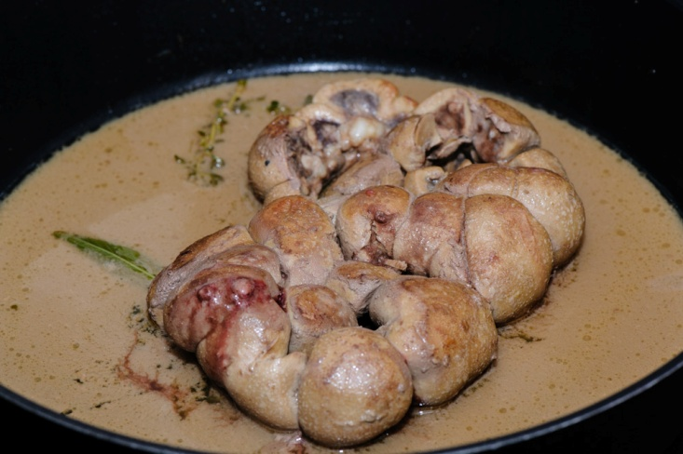
Kuva 26 vasikan munuainen

Maksapaisti
1 kg | vasikanmaksaa
50 g | voita
 | suolaa, pippuria
100 g | silavaa
2 rkl | vehnäjauhoja
 | vettä
3 dl | kermaa
Kastike | saadaan siten, että kun paisti nostetaan padasta, sekoitetaan liemeen pari rkl vehnäjauhoja ja annetaan kastikkeen kiehua 10 minuuttia. Siivilöidään harvalla siivilällä ennen tarjoamista
Lisäruoat | perunat, vihannekset ja hillokkeet
Tähteet | jäljelle jäänyt paisti lämmitetään viipaleina omassa kastikkeessaan aamiaiseksi, käytetään maksahanheen tai leikataan viipaleiksi voileipäpöytään.
Muista | Maksan voi valella punaviinillä sen paistuessa.
Maksaa liotetaan maidossa muutaman tunnin. Silava leikataan ohuiksi suikaleiksi ja maksa silavoidaan sillä. Ennen paistamista sidotaan maksa, niin että se saa kauniin muodon. Voi ruskistetaan padassa ja maksa pannaan siihen paistumaan ruskeaksi joka puolelta. Suolaa ja pippuria ripotellaan sen pinnalle ja vettä sekä kiehuvaa maitoa lisätään, niin ettei paisti tartu pohjaan. Maksa saa kypsyä kannen alla tasaisella tulella.

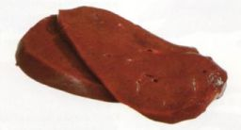
Kuva 27 vasikanmaksa

Maksapihvit 1
1 kg | vasikanmaksaa
1 dl (70 g) | vehnäjauhoja
2 | munaa
1 dl (60 g) | korppujauhoja
100 g | voita
 | suolaa, pippuria
2 | sipulia
2 dl | kermaa
Paistamiseen
2 rkl (50 g) | rasvaa
Kastike | saadaan lisäämällä liemeen kerma. Se siivilöidään harvalla siivilällä ja maustetaan, kun kastike on kiehahtanut.
Lisäruoat | perunat, vihannekset, salaatit ja hillokkeet
Tähteet | jäljelle jääneet pihvit lämmitetään omassa kastikkeessaan tai käytetään maksahanheen
Pihvien valmistus: Maksa leikataan paksuiksi viipaleiksi. Sitten ne kastetaan vatkattuun munaan ja korppujauhoihin, joihin suola ja pippuri on sekoitettu, ja paistetaan paksussa pannussa molemmilta puolelta kauniin ruskeiksi. Pannuun lisätään vähän vettä, ja pihvit saavat kiehua kypsiksi. Sipuli leikataan poikittain viipaleiksi ja paistetaan samassa rasvassa ruskeaksi. Jokaisen pihvin päälle asetetaan paistettu sipuliviipale tarjottaessa.
Maksapihvit 2
800 g | häränmaksaa
300 g | sianlihaa
1 rkl (25 g) | suolaa
½ tl | valkopippuria
3 rkl (40 g) | vehnäjauhoja
2 dl | vettä
2 dl | maitoa
Kastike | valmistettaessa muodostunut mehu kaadetaan viipaleiden päälle
Lisäruoat | perunat, lanttusurvos tai –laatikko, makaronimuhennos tai –laatikko ja salaatit
Maksa pestään ja pannaan likoamaan muutamaksi tunniksi. Sen jälkeen se pyyhitään hyvin ja kalvot poistetaan. Maksa leikataan viipaleiksi, jauhot, suola ja pippuri sekoitetaan yhteen ja viipaleita kieritetään seoksessa. Sianliha kaavitaan puhtaaksi, kamara poistetaan ja liha leikataan viipaleiksi sekä paistetaan kuumassa pannussa, rasvassa käristetään maksaviipaleet. Kun ne ovat ruskistetut, kaadetaan vesi ja maito niiden sekaan, ja viipaleet saavat hiljalleen kiehua ½ tuntia eli kunnes ne tuntuvat mureilta. Ne ladotaan vadille ja sianlihaviipaleet pannaan niiden ympärille.

Jauhetusta maksasta valmistetut pihvit
1 kg | maksaa
1 dl (60 g) | korppujauhoja
2 | munaa
 | valkopippuria, suolaa
Paistamiseen
2 rkl (60 g) | margariinia tai voita
Kastikkeeseen | lisätään voita tai margariinia, jauhoja, kermaa ja kiehuvaa vettä
Lisäruoat | perunat ja juurekset
Tähteet | peruna-, maksalaatikko
Maksa jauhetaan kahteen kertaan. Siihen sekoitetaan korppujauhot, pippuri ja suola sekä viimeiseksi vaahdoksi vatkattu muna. Seoksesta muodostetaan pihvejä, jotka paistetaan voissa tai margariinissa.

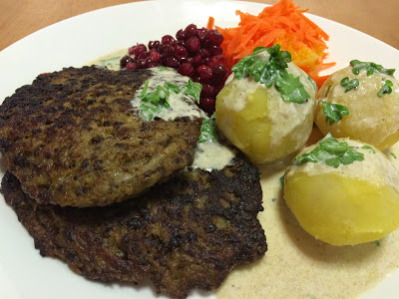
Kuva 28 jauhemaksapihvit

Maksapaistos riisin kera
1 kg | vasikanmaksa
¾ litraa | vettä
1 rkl | etikkaa
1 ½ kkp (kahvikupillinen) (n. 1.5 dl) | vehnäjauhoja
1 rkl | suolaa
½ tl | valkopippuria
Paistamiseen
2 rkl | voita tai margariinia
1-2 kkp | lihalientä
Koristamiseen
1 | suolakurkku, (tomaattia)
Riisireunus
Maksa pestään ja saa liota noin 15 minuuttia etikkavedessä. Sitten se kuivataan, leikataan viipaleiksi ja kalvot poistetaan. Korppujauhoista, jauhoista, suolasta ja pippurista valmistetaan seos, jossa viipaleet kieritetään. Ne paistetaan paistinpannussa. Viipaleet pannaan riisireunuksen sisään. Pannuun kaadetaan lihaliemi, joka saa kiehahtaa ja kaadetaan sitten viipaleiden päälle. Kurkku ja tomaatti hakataan hienoksi ja sirotellaan paistokselle.
Kuva 29 vasikanmaksa

Maksahanhi
1 litra (650 g) | keitettyjä, kylmiä perunoita
½ kg | tähteeksi jäänyttä maksapaistia
½ litraa | maitoa
2 | munaa
100 g | voita
2 | sipulia
 | suolaa, pippuria
Kastike | voisula
Lisäruoat | kasvikset, hillot
Tähteet | jäljelle jäänyt laatikko lämmitetään
Perunat kuoritaan ja leikataan viipaleiksi sekä ladotaan kerroksittain viipaleiksi leikatun maksan ja sipulin kera voideltuun vuokaan, ja suolaa, voita kokkareina ja pippuria ripotellaan kerrosten väliin. Munat vatkataan ja niihin sekoitetaan maito, joka sitten kaadetaan vuokaan ja vuokaa paistetaan uunissa, niin että munamaito hyytyy ja hiukan ruskistuu.
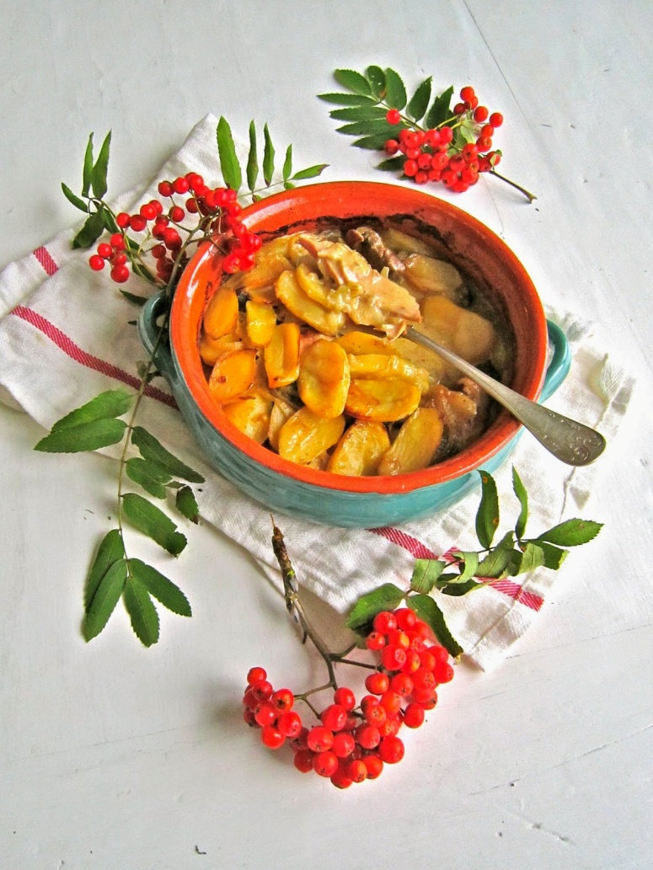
Kuva 30 maksahanhi

Sisälmysmuhennos
1 litra | vettä
1 (100 g) | lanttu tai nauris
½ litraa | suolaisia tai tuoreita sisälmyksiä
2 rkl ( 60g) | voita
( 1 ½ rkl [35 g] | suolaa)
2 rkl (25 g) | vehnäjauhoja
1 | sipuli
¼ tl | inkivääriä
10 | maustepippuria
 | vähän hienonnettua valkopippuria
Lanttu kuoritaan, huuhdotaan ja leikataan kuutioksi ja pannaan kiehuvaan veteen kiehumaan. Kun kuutiot ovat kiehuneet 10-15 minuuttia, pannaan suola niiden sekaan, ja kiehautettu syltty leikeltynä kolmikulmaisiksi paloiksi, sipuli hienoksi hakattuna sekä muut mausteet. Muhennos suurustetaan voilla ja jauhoilla ja viedään pöytään kuumana, kun sylttypalat ja lantut ovat kiehuneet kyllin pehmeiksi.
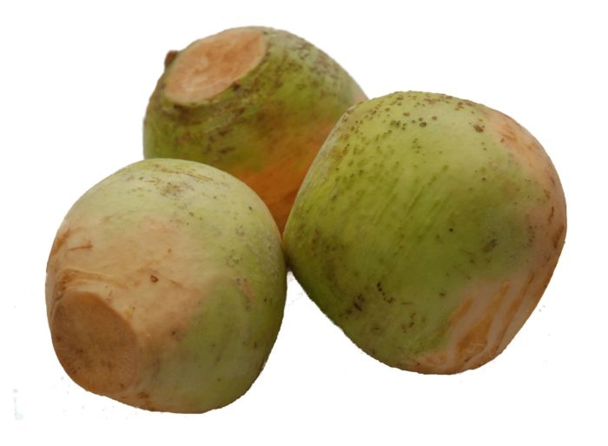
Kuva 31 lanttu

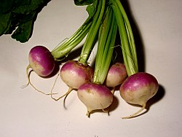
Kuva 32 nauris

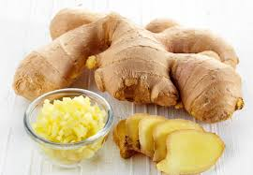
Kuva 33 inkivääri

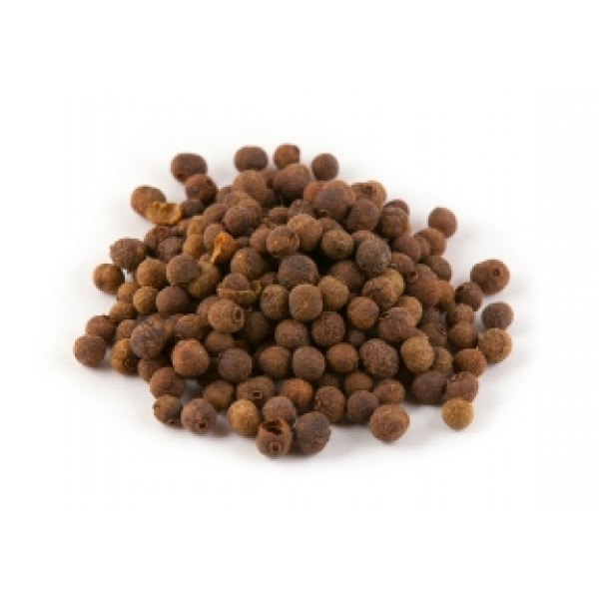
Kuva 34 maustepippuri kokonainen

